新 书 推 荐

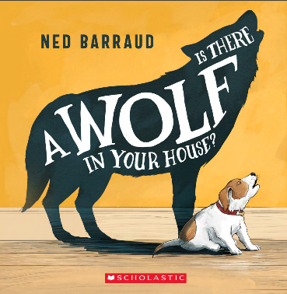
中文书名：《你的房子里有狼吗？》
英文书名：IS THERE A WOLF IN YOUR HOUSE?
作 者：Ned Barraud
出 版 社：Scholastic AU
代理公司：ANA
页 数：32页
出版时间：2026年11月
代理地区：中国大陆、台湾
审读资料：电子稿
类 型：儿童知识绘本

内容简介：

你知道吗？每一只狗的祖先都是狼。

当你看见自家小狗卧在壁炉前酣睡时，它或许正梦见自己的先祖，跟着狼群驰骋在白雪皑皑的森林中，追捕猎物。内德・巴罗德（Ned Barraud）将带我们认识远古时期与冰河时代猎人结伴同行的犬类，讲述部分狼如何慢慢演化成如今我们熟知、喜爱的狗狗。无论是健壮的雪橇犬、忠诚的护卫犬，还是小巧的伴侣犬、活泼的玩伴犬，每一只狗都拥有一段不凡的故事，这段故事始于数千年前的荒野。

作者简介：

内德・巴罗德（Ned Barraud）是定居新西兰的插画师、艺术家兼作家，以细腻写实的自然画作与广受喜爱的儿童读物闻名。他通过艺术版画、原创绘画和故事创作，展现奥特亚罗瓦（新西兰）独特的野生动物、自然风光与自然遗产之美。

感谢您的阅读！
请将反馈信息发至：版权负责人
Email：Rights@nurnberg.com.cn
安德鲁·纳伯格联合国际有限公司北京代表处
北京市海淀区中关村大街甲59号中国人民大学文化大厦1705室, 邮编：100872
电话：010-82504106, 传真：010-82504200
公司网址：http://www.nurnberg.com.cn
书目下载：http://www.nurnberg.com.cn/booklist_zh/list.aspx
书讯浏览：http://www.nurnberg.com.cn/book/book.aspx
视频推荐：http://www.nurnberg.com.cn/video/video.aspx
豆瓣小站：http://site.douban.com/110577/
新浪微博：安德鲁纳伯格公司的微博_微博 (weibo.com)
微信订阅号：ANABJ2002


